CONFIGURATION DE VOTRE COMPTE DE MESSAGERIE

Etape 1
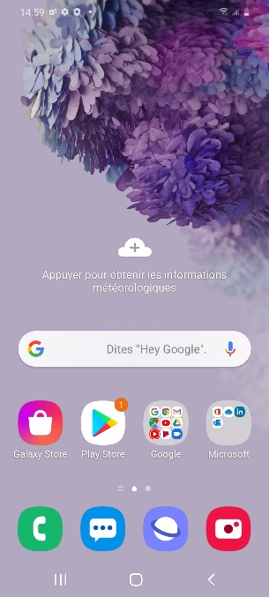
Etape 1 :
Déverrouiller votre appareil,
Puis se rendre sur l’écran principal

Etape 2 :
Appuyer ensuite sur « Google »

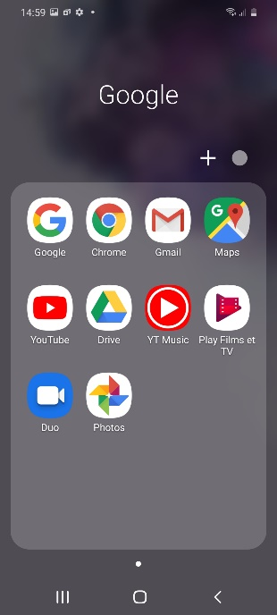

Etape 3 :
Choisissez « Gmail »

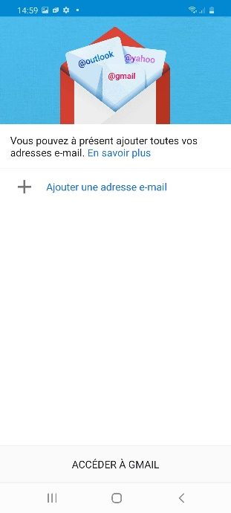
Etape 4 :

Passer la fenêtre nouveautés de Gmail en appuyant sur « OK » en bas de l’écran

Puis sur la nouvelle fenêtre, appuyer sur « Ajouter une adresse e-mail »

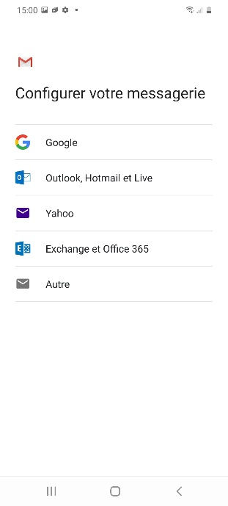
Etape 5 :

Choisir le type de messagerie
« Exchange et Office 365 »

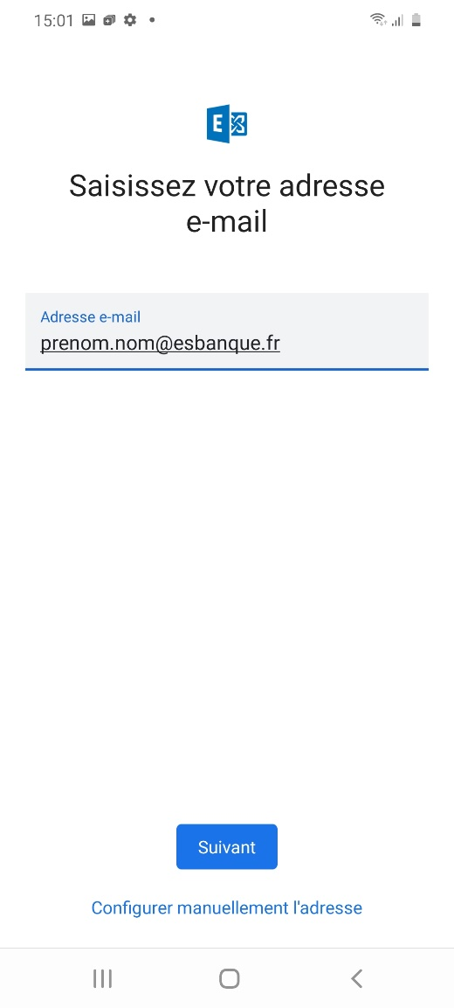
Etape 6 :

Sur ce nouvel écran, taper votre adresse e-mail.
prenom.nom@esbanque.fr

Puis appuyer sur
« Configurer manuellement l’adresse »

Etape 7 :
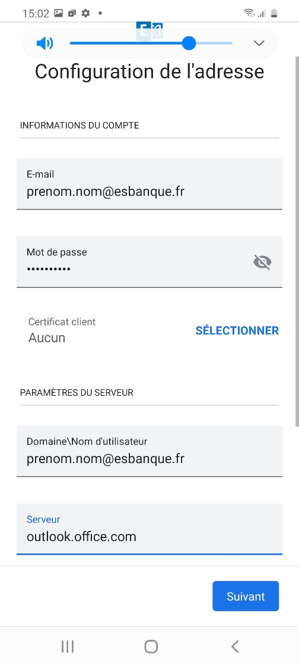
Sur cette nouvelle fenêtre, saisir :

Votre mot de passe messagerie / PC

Serveur :
outlook.office.com

Merci également de vérifier la bonne orthographe des champs « E-mail » et « Domaine\Nom d’utilisateur », qui doivent tous les deux contenir votre adresse e-mail (prenom.nom@esbanque.fr)

Cliquez ensuite sur Suivent

Enfin, appuyer sur pour terminer la configuration de votre compte.

Si la connexion ne se fait pas, une erreur de saisie a dû intervenir (mot de passe, nom utilisateur), ou vous ne disposez pas de connexions réseau.

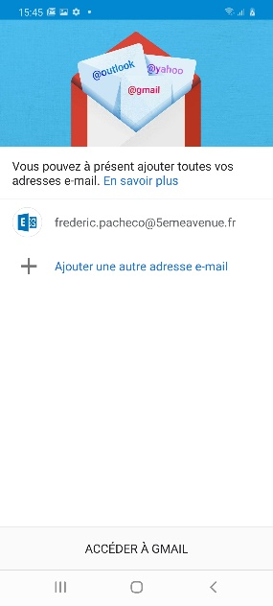

Une fois la connexion établie,

Sélectionner votre messagerie en appuyant sur la ligne contentant votre adresse e-mail.

Configuration de la signature automatique en bas des mails envoyés

Une fois sur votre boîte mail, cliquez à gauche sur les 3 traits Horizontaux pour faire apparaitre une barre de menu.

Sur la barre de menu nouvellement apparut, se rendre tout en bas et appuyer sur « Paramètres »

Une fois dans « Paramètres », sélectionner la ligne contenant votre adresse e-mail. Généralement, en dessous de « Paramètres généraux »

Sélectionner ensuite le menu « Signature mobile »

Taper ensuite le texte que vous souhaitez faire apparaitre dans votre signature.

Terminé l’opération en appuyant sur « OK ».

Configuration de l’agenda

Allez dans le menu de GMAIL
Dans Application Google tout en bas de la liste sélectionnez AGENDA
Votre agenda se configurera automatiquement dans l’application Agenda de Google

